专利申请技术交底书
专利名称 | 一种基于TCN特征簇与动态增量优化的供水管网压力表布设方法 | 依托工程
应用工程 |  | 关联研发项目 | 城镇水环境综合治理与利用技术研究
技术领域 | 市政给排水工程与人工智能交叉技术领域 | 所属专业 | 给排水工程、数字化
所属院业务板块 | 城建业务与数字化业务 | 申请单位 | 中国电建集团中南勘测设计研究院有限公司
部门 | 城建交通工程院工程设备所 | 专利技术联系人 | 康杨天睿
移动电话 | 15952052726 | 电子邮箱 | sholky@qq.com
发明人(原则上5人以内) | 康杨天睿，王亮，钟坤，肖穗芳，李鹏，杨扬，杨伟乐，李晨雨 | 第一发明人身份证号码 | 430102199607281013

一种基于TCN特征簇与动态增量优化的供水管网压力表布设方法
- 技术领域
本发明属于市政工程与人工智能交叉技术领域，具体涉及一种面向时间卷积网络（TCN）端到端漏损坐标回归的供水管网压力表布设优化方法。
所述方法包括以下步骤：构建全节点TCN漏损定位基准模型，提取模型最后一个卷积层输出的节点级高维特征向量；通过谱聚类划分具有相似非线性时空响应模式的特征簇，识别对TCN定位贡献度高但缺乏压力表覆盖的信息盲区；采用基于“盲区级—节点级”动态增量优化策略，以端到端定位误差减少量为目标，在信息盲区内部定向筛选最优压力表组合；通过水力仿真验证最终方案的定位性能，输出可指导施工的压力表布设清单及安装优先级布设。
本发明首次实现了压力表布设与深度学习模型内部特征需求的深度耦合，解决了现有方法与TCN端到端定位任务相互脱节的技术难题。
- 背景技术
随着人工智能技术在水务工程中的应用深化，基于压力监测数据的漏损定位技术成为控制管网漏损率、提升水务管理精细化水平的关键支撑。已有研究表明利用时间卷积网络（TCN）等深度学习技术，能够实现漏损点的端到端坐标回归，相比传统分类式定位方法精度提升显著，已成为当前智慧水务领域的研究热点。
而该技术的应用效果取决于前端压力表网络的布设科学性与合理性。科学的布设方案，能确保采集到的压力数据完整、敏感地反映管网运行状态及漏损变化，为后端漏损定位模型提供可靠的数据支撑，进而实现高精度漏损定位。当前，压力表布设方案的制定普遍与最终的漏损定位性能脱节，未能充分结合下游定位模型的需求，成为制约漏损定位技术实际应用效果、阻碍智慧水务落地见效的瓶颈。
传统压力表布设方法以经验驱动为主，主要依靠设计人员对管网结构、历史漏损高发区域及管网重要性的主观判断，确定压力表布设点位。这种方法存在明显不足：一是主观性强，缺乏统一、客观的布设标准，不同设计人员制定的布设方案差异较大，且方案的优劣无法在部署前进行有效评估；二是缺乏面向模型内部表征的盲区诊断机制，现有方法主要从管网物理特性出发制定选点规则，无法解释神经网络模型训练后定位“混淆”的问题，导致采集的数据要么存在信息冗余，要么缺失关键特征，无法充分发挥定位算法的性能潜力，难以支撑高精度漏损定位。三是全局搜索的计算规模庞大，基于增量式搜索的方法虽能逐步逼近较优解，但需要在全管网所有节点上进行遍历式评估和回溯操作，计算复杂度随节点数量呈指数增长。
针对上述现有技术存在的根本性缺陷，本发明提出一种基于TCN特征簇与动态增量优化的供水管网压力表布设优化方法。其核心思路为：从TCN模型的内部特征表征出发，提取全节点基准模型的高维特征向量，通过谱聚类将全管网节点划分为具有相似非线性响应模式的特征簇；在全节点模型上量化各特征簇的定位混淆程度，精准识别构成TCN感知盲区的关键区域；在此基础上，采用“盲区级—节点级”双层循环控制的动态增量优化策略：外循环按盲区整体贡献度进行优先级排序与切换，内循环在盲区内部根据节点贡献度进行定向选点，并通过边际贡献衰减率与感知充分系数实现盲区级别的自主切换判定。这种方法将候选节点的搜索空间从全管网大幅压缩至信息盲区内部，实现优化精度与计算效率的双重突破。
本发明突破了 “先定压力表、后训练模型”传统方法，建立了压力表布设与深度学习模型之间的深度协同与闭环反馈机制，为供水管网压力表的精准布设提供了全新的技术范式。
- 本专利发明内容
- 本专利要解决的技术问题
本发明为解决在构建基于TCN端到端漏损定位的供水管网监测系统时，现有压力表布设方案与模型需求脱节、工程实用性差的技术难题。具体而言，旨在克服现有技术中：基于静态水力特性的布点方法无法适配TCN模型的非线性特征提取需求、全局搜索的增量式方法计算量大，无法应用于城市级复杂管网的缺陷。
- 本专利详细技术方案
本发明解决其技术问题所采用的技术方案如下：
提供一种基于TCN特征簇与动态增量优化的供水管网压力表布设优化方法，既支持在现有布设方案上增量优化，也支持新建管网从零布设，包括以下步骤：
一、全节点TCN基准模型构建与初始定位能力评估
基于目标供水管网一个初始设计的压力表布设方案，进行定位能力基准测试，并构建全节点基准模型：
利用EPANET水力仿真程序，构建目标管网的水力数字孪生模型，批量模拟全管网不同位置、不同强度、不同时间发生漏损的全场景工况；
采集全管网所有节点的24小时压力时序数据，与仿真的真实漏损坐标绑定，构建全节点仿真数据集；
训练全节点TCN漏损定位基准模型，输入为所有节点的压力时序数据，输出为漏损点的绝对坐标；
基于现有初始布设方案，生成对应验证数据集，训练并测试TCN模型，评估初始定位精度。若精度未达到预设应用阈值，则判定当前布设方案不合理，需要优化。
二、TCN时序特征簇划分与信息盲区识别
基于训练好的全节点TCN基准模型，进行时序特征冗余度分析与信息盲区识别：
高维特征向量提取：提取全节点TCN基准模型最后一个卷积层输出的每个节点压力时序数据的高维特征向量，该特征向量直接表征节点在漏损事件中的非线性时空响应模式；
特征相似度矩阵构建：计算任意两个节点特征向量之间的余弦相似度，构建全管网节点时序特征相似度矩阵；
特征簇划分：基于所述相似度矩阵进行聚类分析，将全管网节点划分为若干个特征簇。同一特征簇内的节点，其压力时序数据经TCN提取后呈现高度相似的非线性响应模式，对TCN端到端定位的信息贡献存在冗余；
信息盲区识别：计算每个特征簇的簇内平均定位误差贡献度，定义为：仅以该特征簇内节点的压力时序数据作为输入，训练TCN定位模型的平均定位误差。该误差越高，表明该特征簇对漏损定位的信息贡献越大、不可替代性越强。
三、特征簇约束下的动态增量式节点优化
采用特征簇约束下的动态增量优化策略，从候选节点池中自动筛选最优压力表组合：
定位误差贡献度指标：对于任意候选节点，其误差贡献度为将该节点加入当前集合后，全网平均定位误差的减少量；
动态增量优化流程：以初始布设方案为基础，在增量优化过程中，优先从尚未被压力表覆盖的信息盲区中选择节点，以最大化信息增益、避免同一特征簇内的信息冗余。当一个信息盲区已被至少一个压力表覆盖后，该簇内剩余候选节点的优先级相应降低；
每添加一个节点后，重新训练TCN模型并重新计算剩余候选节点的误差贡献度，捕捉节点之间的非线性协同效应带来的价值变化；
优选地，在每添加K个节点后（K为1~5之间的预设整数），对当前布设集合进行一次冗余检测：逐一移除集合中的每个节点，若移除后TCN模型的平均定位误差增大值小于预设阈值，则将该节点判定为冗余节点并移出布设集合。该冗余检测步骤可有效控制压力表总数，避免过度布设；
重复上述过程，直至达到预设的压力表数量上限或定位精度满足要求。
四、方案验证与最终输出
针对筛选出的最优布设方案，进行最终的仿真验证：
更新EPANET模型中的压力表设置，重新生成全场景漏损仿真数据集；
训练TCN漏损定位模型，在独立测试集上评估定位精度、鲁棒性等指标；
将经过验证的最优压力表布设方案（包括压力表的具体位置、数量、布设优先级）作为最终输出，用于指导实际管网监测系统的建设、改造或升级。
- 本专利的有益效果
与现有技术相比，本发明具有以下显著有益效果：
现有技术未利用模型内部非线性特征，仅基于静态水力指标选点，本方法实现与TCN端到端定位的深度耦合，从TCN模型的内部特征需求出发设计布点方案。在一个具有196个用水节点、207条管道的实施例中，在7个压力表的相同配置下，本方案的平均定位误差为83.30米，误差小于200米的比例达到92%；相比之下，传统聚类选点方法的平均定位误差为176.45米，误差小于200米比例71%，SFFS增量式方法的平均定位误差为122.57米，误差小于200米比例83%。即本方案的定位精度相较聚类法提升约53%，相较SFFS法提升约32%。
现有全局增量法无特征簇约束，无冗余回溯机制，计算效率低，本方法提出基于TCN内部特征的特征簇划分方法，量化了节点之间的时序特征冗余度，对提高定位精度的节点进行初筛，提升计算效率。通过信息盲区识别，将候选节点范围从全管网的196个节点大幅缩减至信息盲区内的32个节点，缩减约84%，使后续基于模型重训练的动态重评估在计算上变得可行。
本方法保留了水力仿真验证环节，确保最终方案的可靠性；同时支持从现有初始方案出发的增量式改造，无需完全重建压力表网络，适配不同阶段的工程需求。
虽然本发明以TCN为实施例进行说明，但所述的特征簇分析、信息盲区识别和动态增量优化方法，可适配于任何能输出节点级高维特征向量的端到端深度学习定位模型（如LSTM、Transformer、图神经网络等），具有广泛的适用性。
本方法是“初始方案定位能力评估→信息盲区自动识别→最优压力表组合自动筛选→方案验证与输出”的全自动化流程，无需依赖人工经验进行压力表布点的反复试错，显著降低了工程设计的专业门槛和时间成本。
- 附图及附图说明
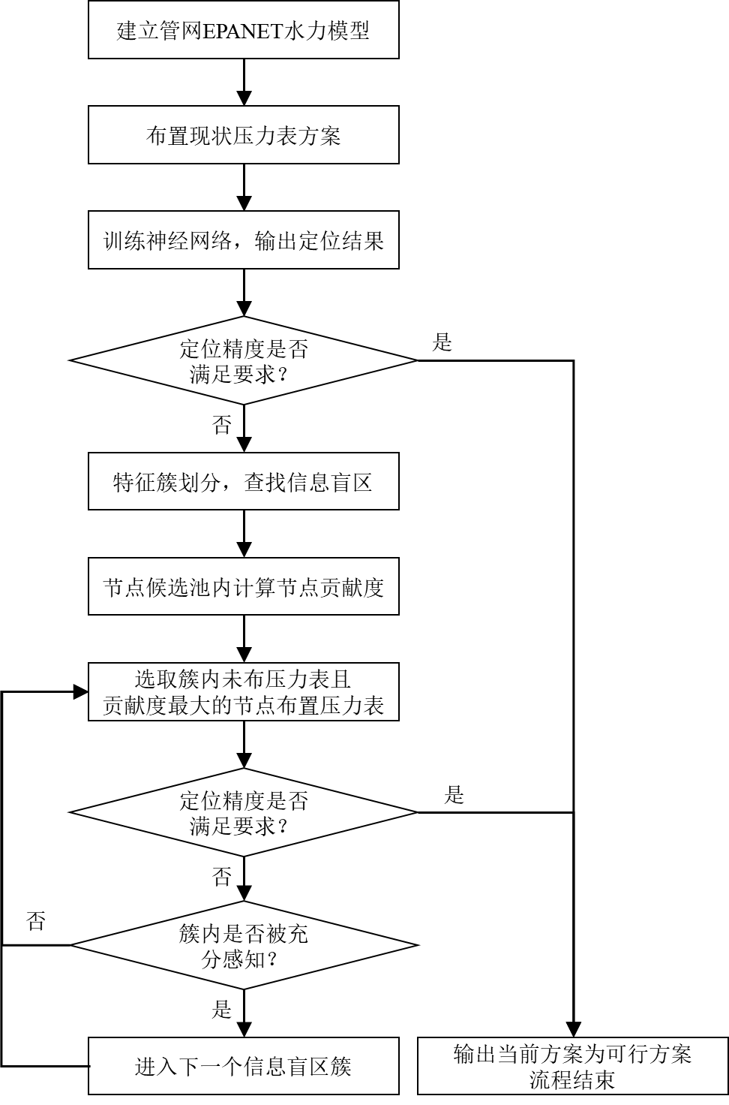
图4-1 技术流程图
- 具体实施例
按照上述步骤，以某市某片区现状供水系统及供水数据作为实施例，具体如下。
本实施例的目标是：评估该区域现有4个压力表的布设方案对TCN漏损定位的支撑能力，并在定位精度不足时，通过本发明方法对其进行自动化优化：
步骤一：现状压力表布设方案的定位能力评估与全节点基准模型构建
a）基础模型与初始布设：在EPANET水力仿真程序中建立该区域供水管网水力模型（inp文件），模型包含2个水源、207条管道、196个用水节点。根据现状情况，布设4个压力表（编号98、167、337、364），其位置已在模型中标注，如图5-1。
b）全节点数据集构建：编写Python脚本，进行大规模全场景漏损仿真。为确保样本多样性，每个节点在以下参数的随机组合下重复模拟约500次：漏损等效面积设置范围0.0005~0.1 m²、漏损时间设置范围1~23时之间、持续时间在1~6小时之间。每次模拟记录所有196个节点的24小时压力时序数据，并与漏损节点坐标绑定，生成包含10万条样本的全节点仿真数据集。
c）全节点TCN基准模型训练：构建包含4个残差块的多尺度TCN模型，输入为196个节点的24小时压力序列，输出为漏损点XY坐标。训练至收敛，得到能充分学习管网水力特性与漏损传播规律的全节点基准模型。
d）初始方案评估：基于现有4个压力表的布设方案，生成对应验证数据集，训练相同结构的TCN模型。评估结果显示，该模型在此布设方案下的平均定位误差为245.82米，误差<200米的比例仅为56%，且误差分布广泛，如图5-2、图5-3。由此判定，现有的4压力表布设方案不合理，无法支撑高精度漏损点定位，需进行优化。
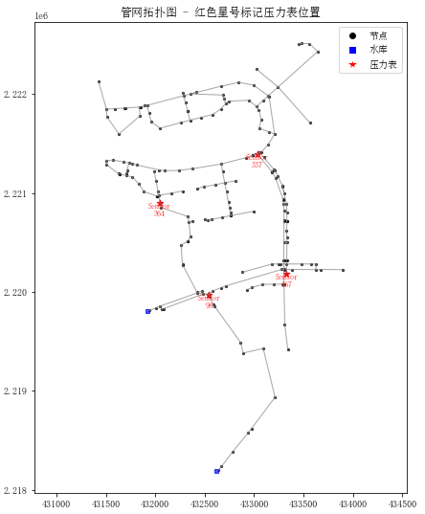
图5-1 现有压力表布设方案示意图
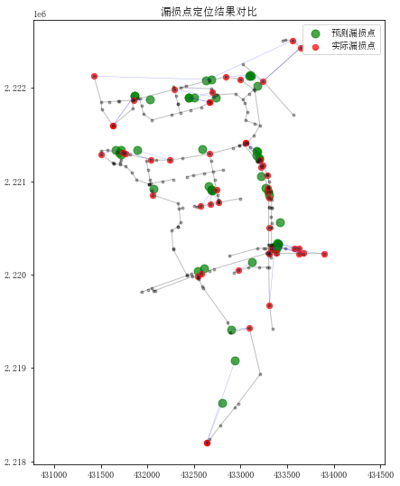
图5-2 现有压力表条件下定位误差示意图
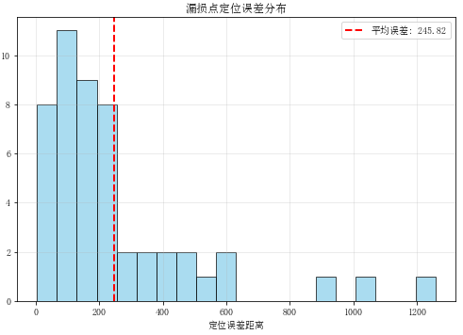
图5-3 现有压力表条件下定位误差统计直方图
步骤二：TCN特征簇划分与信息盲区识别
a）特征向量提取：提取全节点TCN基准模型最后一个卷积层输出的每个节点的128维高维特征向量。
b）相似度矩阵构建：计算任意两个节点特征向量之间的余弦相似度，得到196×196的节点时序特征相似度矩阵。
c）特征簇划分：采用谱聚类算法，通过特征值法确定最优簇数为7，将196个节点划分为7个特征簇。分析发现，同一特征簇内的节点水力传播路径高度相似，其压力时序的非线性响应模式几乎一致。
d）信息盲区识别：信息盲区是指在仅缺失该特征簇内传感器数据的条件下，TCN模型平均定位误差显著高于其他簇缺失同等数量数据时的误差；或等价地，当簇内无传感器时，模型难以分辨簇内具体漏损位置。计算结果显示，特征簇A（管网北部马蹄形区域）和特征簇B（管网最南部区域）的平均定位误差在所有7个簇中最高，且当前均无压力表覆盖，故被识别为本次优化需要重点覆盖的TCN定位信息盲区。
e）节点贡献度计算：节点贡献度是指在当前压力表布设集合的基础上，将候选节点加入布设集合后，TCN模型在全网测试集上平均定位误差的减少量。它量化了该节点对模型定位精度的提升程度。
特征簇A：对应管网北部马蹄形区域，簇内节点贡献度平均值为38.7米；
特征簇B：对应管网最南部区域，簇内节点贡献度平均值为29.2米。
这两个特征簇即为本次优化需要重点覆盖的TCN定位信息盲区，从这两个簇中提取候选节点池，共包含32个候选节点。
步骤三：特征簇约束下的动态增量优化
a）初始化：以现有4个压力表为初始布设集合，计算32个候选节点的初始误差贡献度。特征簇A的簇内平均贡献度38.7米高于特征簇B的簇内平均贡献度29.2米，优先在特征簇A中选取节点，待特征簇A的信息已被充分感知后，再转向特征簇B。
b）第一轮优化：从特征簇A中选择贡献度最高的节点286加入布设集合，重新训练TCN模型并重新计算剩余候选节点的贡献度。此时模型平均定位误差降至156.74米。
c）第二轮优化：特征簇A经一轮增补后仍有较高信息增益空间，因此继续从中选择贡献度次高的节点304加入布设集合，重新训练模型并更新贡献度。此时模型平均定位误差降至132.32米。
d）第三轮优化：特征簇A已被两个压力表充分覆盖，从特征簇B中选择贡献度最高的节点638加入布设集合，重新训练模型。此时模型平均定位误差降至83.30米，误差<200米的比例达到92%，满足预设精度要求。
最终得到的最优布设方案为：在原有4个压力表基础上，新增节点286、304、638，共7个压力表，本方法实现了完全自动化的优化过程，无需人工干预。
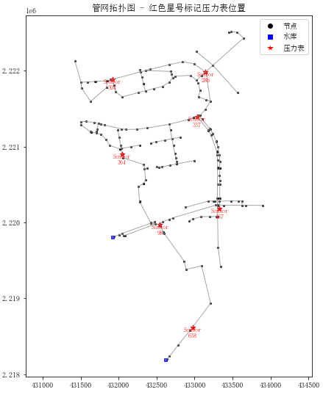
图5-4 算法得到最优的压力表布设方案示意图
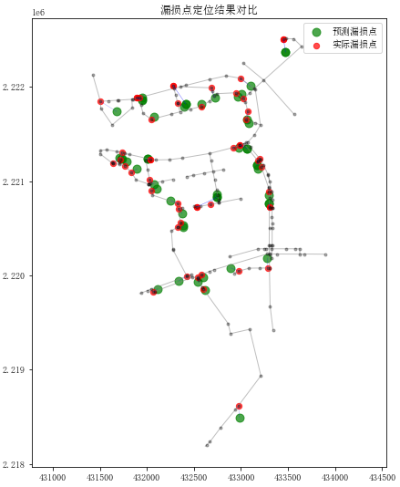
图5-5 最优压力表布设方案定位误差示意图
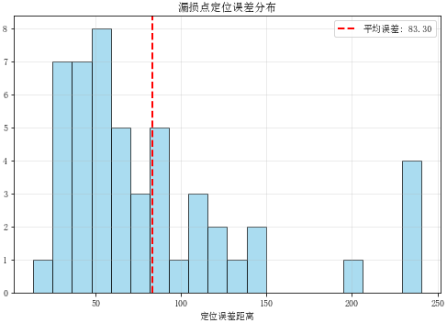
图5-6 最优压力表布设方案定位误差统计直方图
为验证本发明方法的优越性，将本方案与现有主流方法进行对比实验，结果如下表：
表5-1不同布设方案定位精度对比
布设方法 | 压力表数量 | 平均定位误差(米) | 误差<200米的比例
经验布点(初始方案) | 4 | 245.82 | 56%
聚类选点 | 7 | 176.45 | 71%
SFFS增量式方法(2022) | 7 | 89.57 | 92%
本发明方法 | 7 | 83.30 | 92%
实验结果表明，本发明方法在相同压力表数量下，定位精度优于现有方法，与SFFS方法相比，候选节点范围从全管网的196个节点大幅缩减至信息盲区内的32个节点，缩减约84%，计算效率提高，证明了本方案的先进性与实用性。
本实施例证实，通过本发明所述的"特征簇识别-信息盲区定位-动态增量优化"全自动化流程，能够精准诊断现有压力表布设方案的不足，并以数据驱动的方式生成最优布设方案。最终获得的方案能充分发挥TCN端到端漏损定位模型的性能，将平均定位误差降低至现状的1/3，为实现管网漏损的精准、高效监测与抢修提供了坚实的前端感知基础。

